

Міністерство освіти і науки України

Національний технічний університет України „КПІ імені Ігоря Сікорського ”

Факультет інформатики та обчислювальної техніки Кафедра технічної кібернетики

# ЗВІТ

лабораторної роботи №1

з курсу «Основи WEB - технологій / Основи front-end технологій»

Тема: «Мова гіпертекстової розмітки сайту HTML-5»

|  |  |
| --- | --- |
| Перевірив:  Доц. Голубєв Л. П. | Виконав:  Гр. ІВ-92  Кузьмич Андрій |

Київ 2022

1. **Завдання**

1. В текстовому редакторі VSCode cтворити WEB-сторінку мовою HTML-5. Обов'язково використовувати теги <TITLE> І <META>. У **TITLE вказати своє прізвище, ініціали та номер групи.** В META - кодування сторінки, keywords, description

2. Створити 3 абзаци з інформацією про автора сторінки:

1-й - прізвище, ім'я, по батькові (використовувати **тег H2**);

2-й - інформацію про дату і місце народження;

3-й - інформацію про освіту (школа, університет).

3. Інформацію про ваше хобі -у вигляді **ненумерованого списку** (не менше 3-пунктів).

4. Три ваших улюблених книги або фільми у вигляді **нумерованого списку**.

5. **Абзац** з описом самого вподобаного міста, де ви бували.

6. Додати **фото** цього міста.

7. Додати **гіперпосилання** на це фото з адресою сайту цього міста.

8. **Робота з Git.**

Завантажити з сайту git-scm.com інсталяцію пакета контроля версій git та встановити її на свій комп’ютер.

Зареєструватися на git-hub та створити свій репозиторій. Завантажити дані лаб. роб. в створений репозиторій.

Завантажити створену сторінку на хостінг в GitHub.

1. **Хід роботи**

За допомогою текстового редактора VSCode, було створено структуру WEB сторінки мовою HTML-5 (index.html)

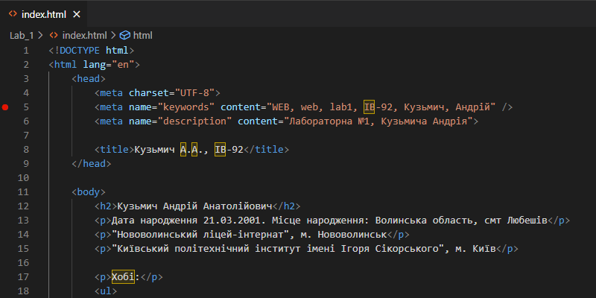**]**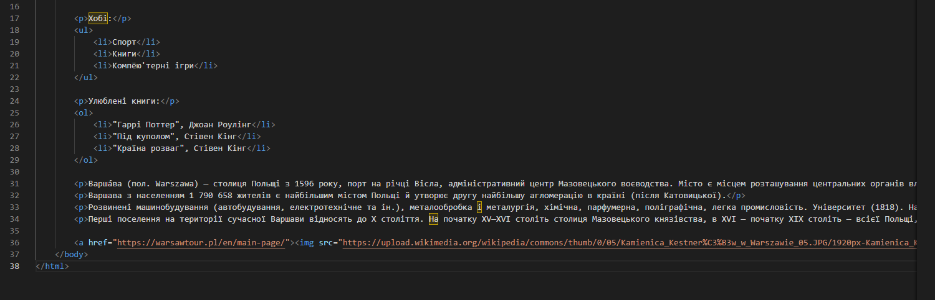

1. **Отримані результати**

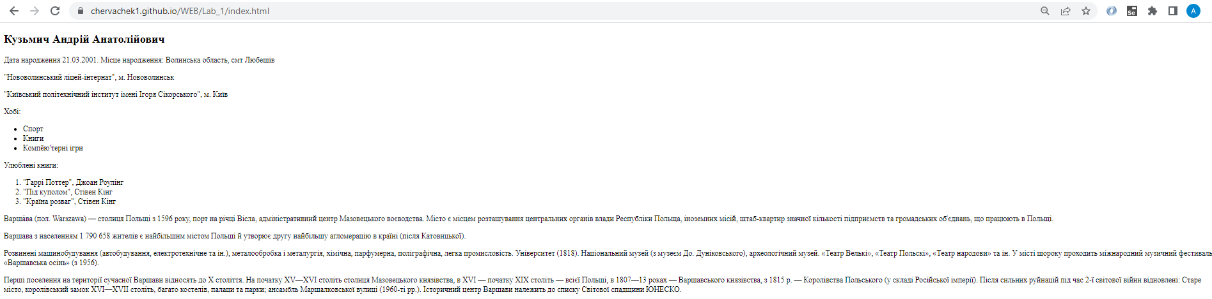

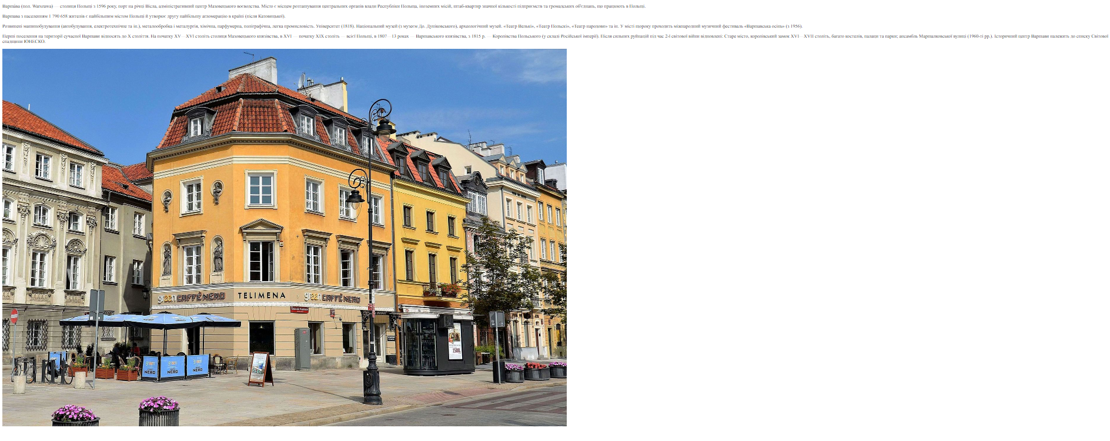

**Висновок:**

Під час виконання даної лабораторної роботи я оволодів навичками та вміннями застосування мови HTML5. Створив HTML сторінку відповідно до завдання.